Biceps:
Gör alla övningar 6-8 repetitioner och kombinera ihop biceps/triceps på ett pass och bröst/axlar på det andra

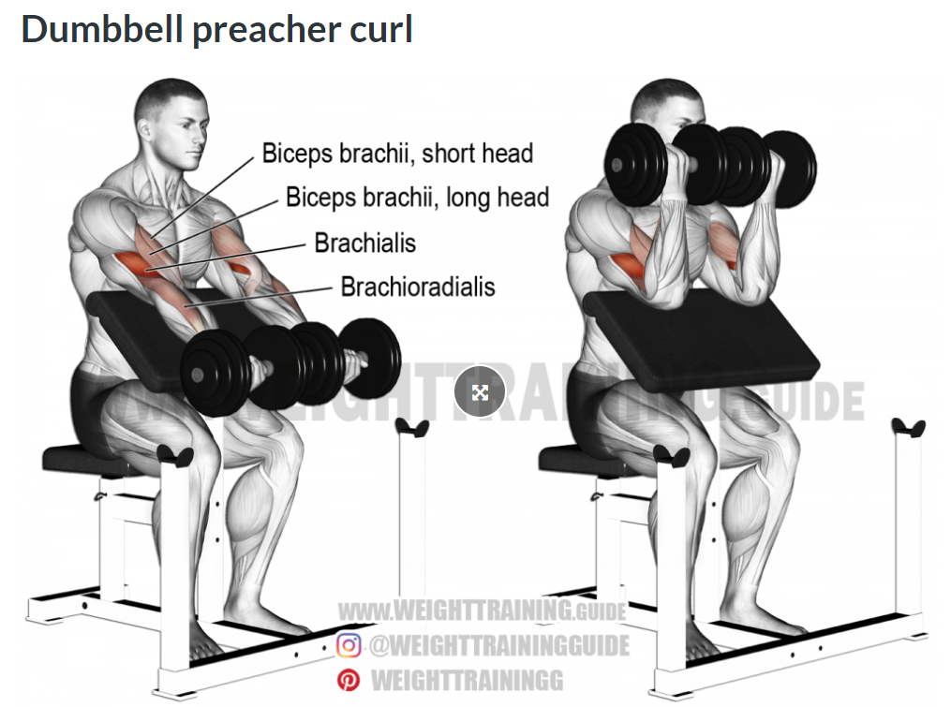

Instruktionsvideo

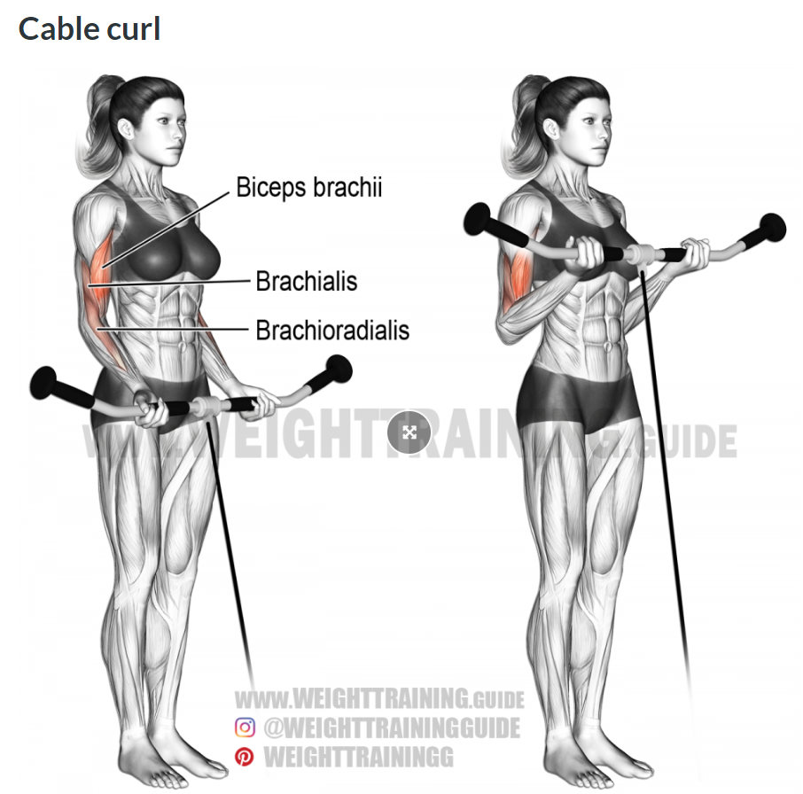

Instruktionsvideo

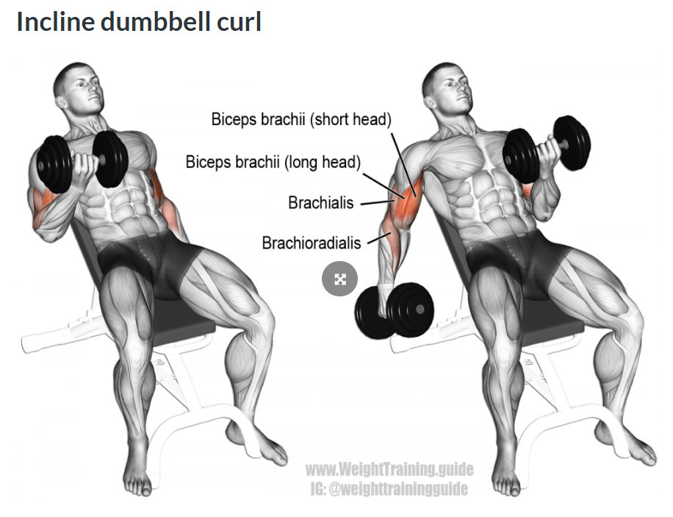

Instruktionsvideo

Triceps:

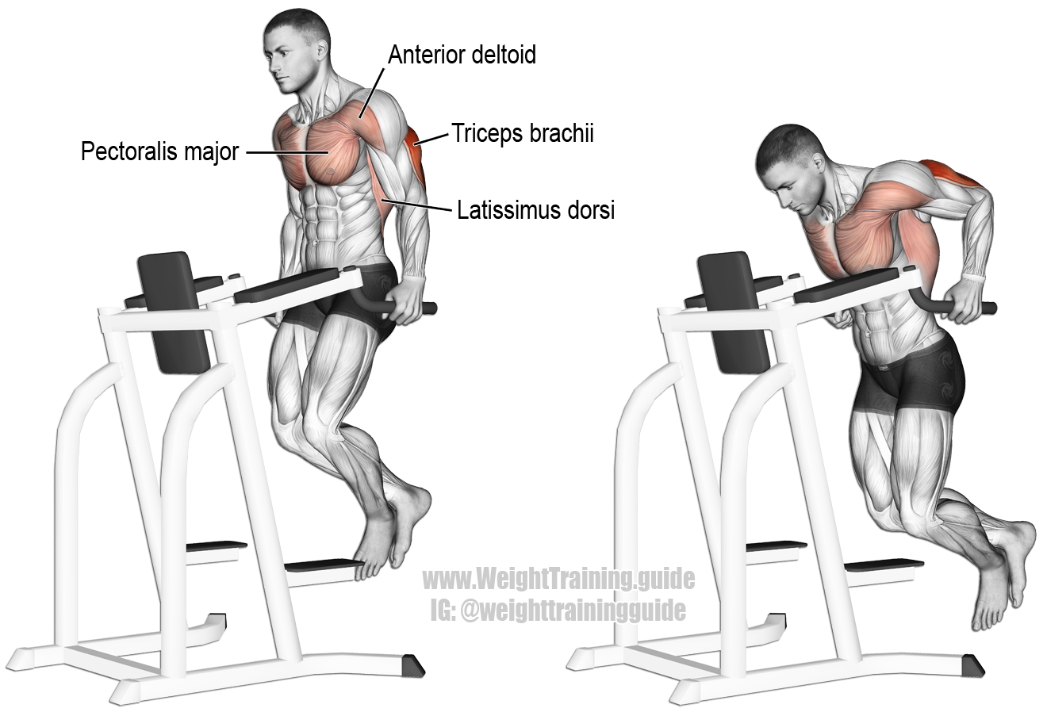

Instruktionsvideo

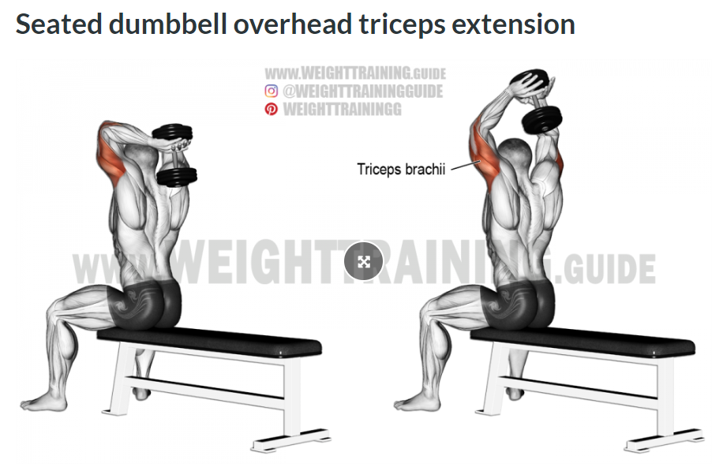

Instruktionsvideo

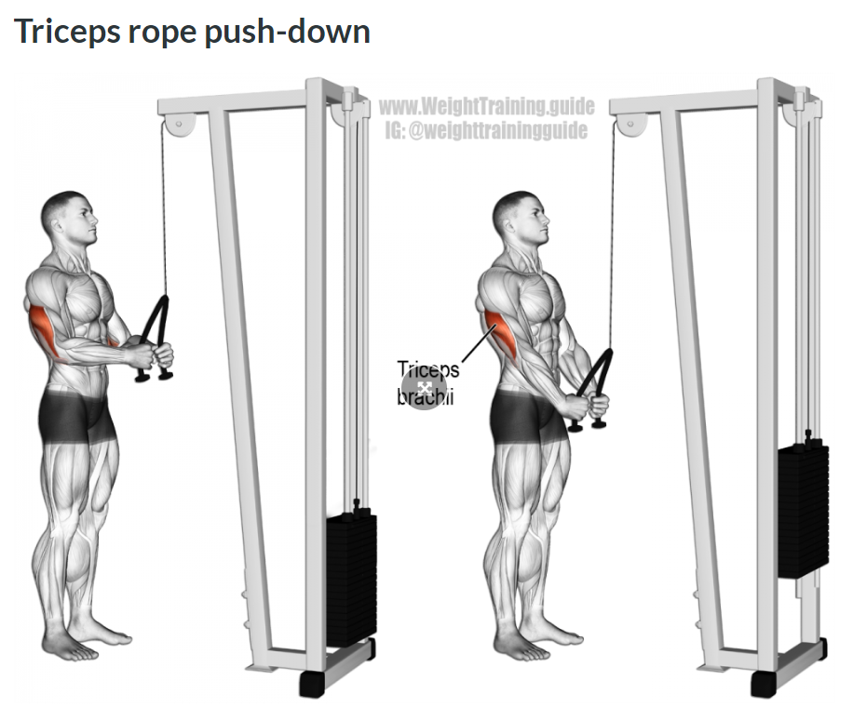

Instruktionsvideo

Bröst:
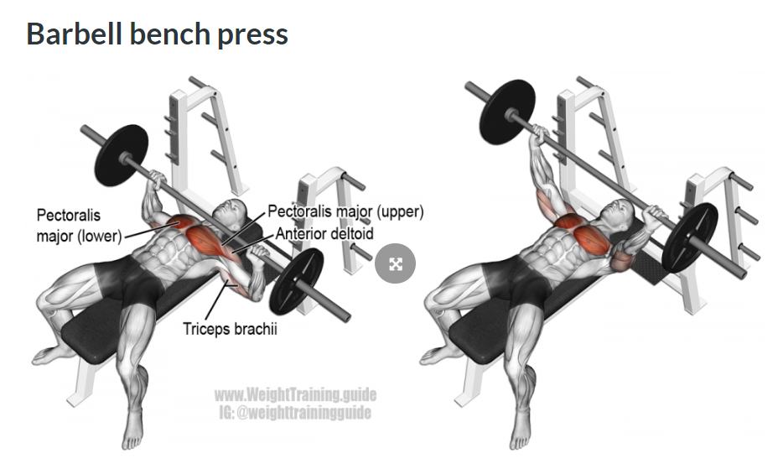
Instruktionsvideo

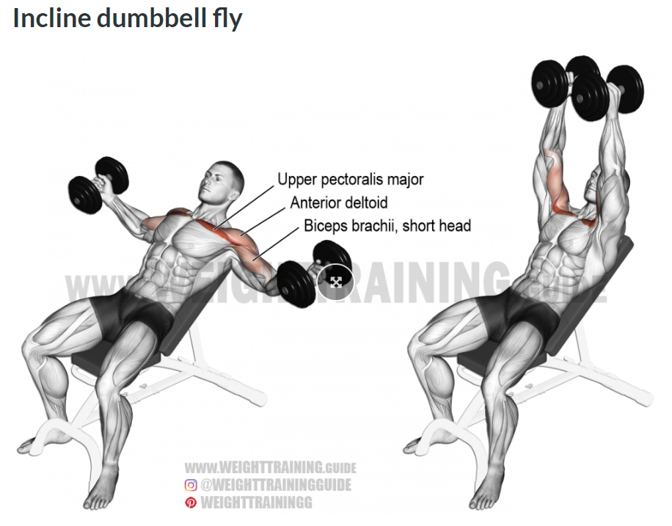
Instruktionsvideo

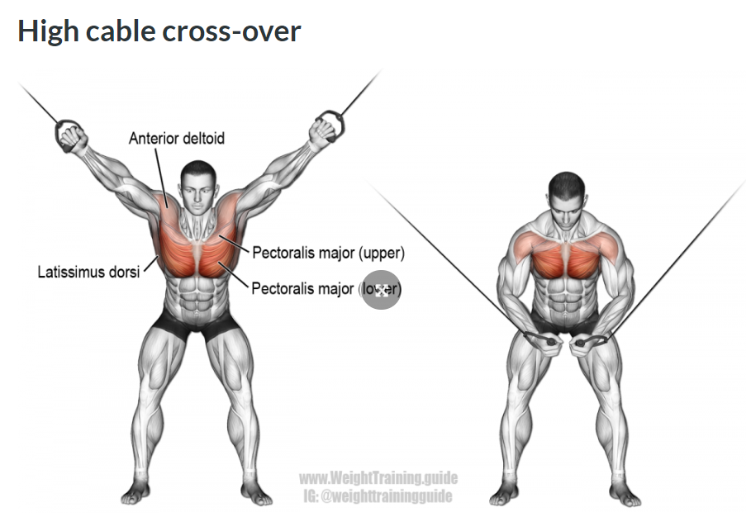

Instruktionsvideo

Axlar/skulderblad:

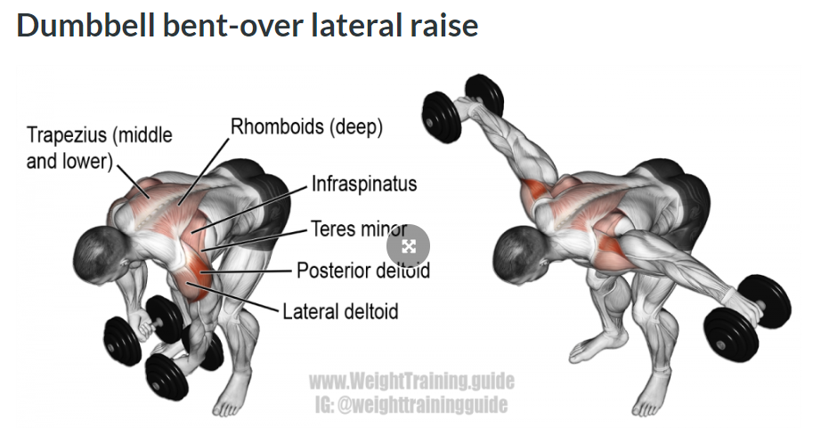

Instruktionsvideo
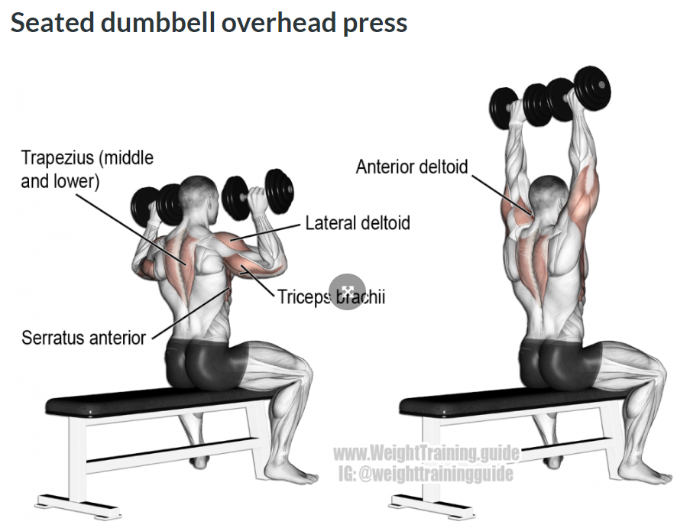

Instruktionsvideo

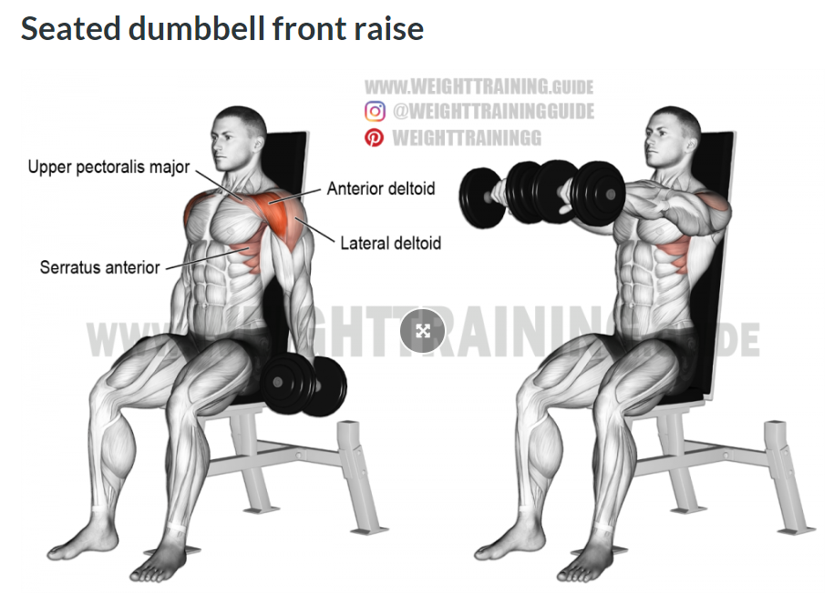
Instruktionsvideo

